제니스가 브랜드 파트너 패트릭 무라토글로의 얼티메이트 테니스 쇼다운을 기념하며 데피 21 패트릭 무라토글로 스페셜 에디션을 출시합니다.

테니스의 새로운 시대가 시작되었습니다. 제니스의 파트너이자 탁월한 테니스 및 라이프 코치인 패트릭 무라토글로는 늘 테니스계에 자신의 이름을 남기길 꿈꿔왔습니다. 이후 특유의 에너지와 지칠 줄 모르는 추진력으로 그는 테니스계의 가장 영향력 있는 코치로 거듭났고, 다수의 일류 테니스 선수를 트레이닝하기도 했습니다.

테니스와 스위스 워치메이킹은 전통을 매우 중시한다는 공통점을 갖고 있습니다. 제니스가 과거의 한계를 뛰어넘어 미래를 향한 워치메이킹 작품을 제작하고자 하는 것처럼, 패트릭 무라토글로 역시 특별한 코칭 방식과 그가 트레이닝한 마르코스 바그다티스, 그리고르 디미트로프, 세레나 윌리엄스 등의 놀라운 성공을 통해 테니스계의 수준을 한층 발전시키며 역사에 남을 업적을 세웠습니다. 현재 자신의 아카데미에서 코코 가우프 등과 같은 차세대 테니스 유망주의 멘토링 또한 담당하고 있는 그는 다른 이들이 그들만의 별에 닿을 수 있도록 지식과 열정을 전파하여 그 스스로의 별에 도달한 인물입니다.

무라토글로는 이제 또 다른 커리어를 향해 나아갑니다. 그는 스포츠가 주는 즐거움을 극대화해 더욱 젊고 포괄적인 관중에게 어필할 수 있는 혁신적인 테니스 리그를 탄생시켰습니다. 얼티메이트 테니스 쇼다운이라는 이름의 토너먼트는 코로나19가 지속되는 동안 더 많은 대중에게 테니스를 알리기 위해 구상되었으며, 선수들이 자신의 개성을 발휘할 수 있도록 좀 더 가벼운 규칙을 적용하는 새로운 형태의 경기를 선보일 예정입니다. 제니스는 이러한 새로운 도전을 지원하게 된 것을 자랑스럽게 생각합니다.

“수년 전부터 테니스의 위치가 위태롭다는 사실을 깨달았습니다. 우리 주변의 세상은 변했지만, 테니스는 변화에 적응하지 못했기 때문이겠지요. 있는 그대로의 테니스를 사랑하기는 하지만, 이제는 새로운 모습을 보여줄 필요가 있다는 것을 알았습니다. 저는 요즘처럼 어려운 시기를 테니스를 현대화하는 기회로 삼기로 했습니다. 이것이 바로 독립적이고 혁신적인 새로운 테니스 리그, 얼티메이트 테니스 쇼다운을 만들게 된 이유입니다. 더 많은 관중을 유치하고 젊은 테니스 팬을 모으겠다는 목표로 만들어진 이 리그는 긴장감과 강렬한 감정, 그리고 몰입감을 선사합니다.” 얼티메이트 테니스 쇼다운의 패트릭 무라토글로가 전합니다.

“이곳 스위스에서 테니스는 국가 스포츠나 다름없습니다.” 제니스의 CEO 줄리안 토네르가 전합니다. “우리는 자국의 선수가 전 세계적인 센세이션을 일으키는 것을 직접 보며 성장했으니까요. 하지만 오늘날의 테니스는 젊은 스포츠 팬과 교류하지 못하는 것 같습니다. 이들은 테니스를 융통성 없는 엘리트 스포츠라고 여기죠. 제니스가 21세기의 워치메이킹 코드를 새롭게 정의하고자 노력하는 것처럼, 브랜드 파트너인 패트릭 무라토글로 역시 테니스가 다가올 세대에게도 의미 있는 스포츠로 남을 수 있도록 혁신을 꾀하고 있습니다.”

제니스는 패트릭 무라토글로와의 파트너십과 얼티메이트 테니스 쇼다운 토너먼트의 시작을 기념하며 0.01초 크로노그래프를 탑재한 스페셜 에디션, 데피 21 패트릭 무라토글로 에디션을 출시합니다. 이 모델은 전문 테니스 라켓에 사용되는 가볍지만 견고한 합성 소재인 카본으로 제작된 케이스와 베젤이 특징으로, 세련되고 스포티한 크로노그래프 스타일과 퍼포먼스의 완벽한 조합을 선보입니다. 클로즈드 크로노그래프 카운터를 장착한 부분 오픈 다이얼은 얼티메이트 테니스 쇼다운 토너먼트의 테니스 코트를 닮은 블루 컬러로 처리 되었으며 여기에 테니스공을 연상시키는 옐로우 컬러가 가미되어 있습니다. 카본 베젤의 가장자리에는 패트릭 무라토글로 스스로도 모토로 삼고 있는 그의 명언, “작은 디테일이 큰 차이를 만든다.” 문구가 인그레이빙 및 야광 처리 되어있습니다.

50피스 리미티드 에디션으로 제작되는 데피 21 패트릭 무라토글로 에디션은 2020년 11월 전 세계 제니스 부티크와 제니스 온라인 부티크에서 출시될 예정입니다. 시계에 관심이 있는 고객은 온라인 구매가 가능한 시점에 알림을 받을 수 있도록 알림 신청을 할 수 있습니다 또한, 얼티메이트 테니스 쇼다운의 우승자에게는 본 시계가 기념상으로 수여됩니다. 시계를 소유하게 될 행운의 고객 50명에게는 프랑스 남부에 위치한 무라토글로 아카데미에서 하루를 보내며 패트릭 무라토글로에게 일대일 트레이닝 세션을 받을 수 있는 특별한 기회가 제공됩니다.

제니스: 별을 향한 도전.

제니스는 어려움을 극복하고 꿈을 추구하며 이를 이뤄내는 모든 이들에게 영감을 선사하고자 합니다. 1865년 설립 이후 제니스는 현대적 의미의 “시계 매뉴팩처”라고 불리는 최초의 컴퍼니로 자리 잡았고, 제니스 시계는 영국해협 횡단으로 역사의 한 페이지를 장식한 루이 블레리오와 성층권 자유낙하 기록을 세운 펠릭스 바움가트너에 이르기까지 큰 꿈을 꾸며 불가능을 이루기 위해 노력해 온 특별한 인물들과 함께해 왔습니다.

길잡이별을 따라 혁신을 거듭하는 제니스는 뛰어난 인하우스 방식으로 자체 개발 및 제작한 무브먼트를 선보입니다. 최초의 오토매틱 크로노그래프인 엘 프리메로에서부터 0.01초까지 정확하게 측정하는 가장 빠른 크로노그래프인 엘 프리메로 21, 그리고 30개가 넘는 부품을 단일 요소로 대체하며 레귤레이팅 기구의 혁신을 이끈 인벤터까지, 제니스는 한계를 뛰어넘어 언제나 새로운 가능성에 도전합니다. 제니스는 1865년부터 지금까지 대담한 도전으로 한계를 뛰어넘는 이들과 함께 스위스 워치메이킹의 미래를 만들어 가고 있습니다. 지금이 바로 별을 향해 손을 뻗을 시간입니다.

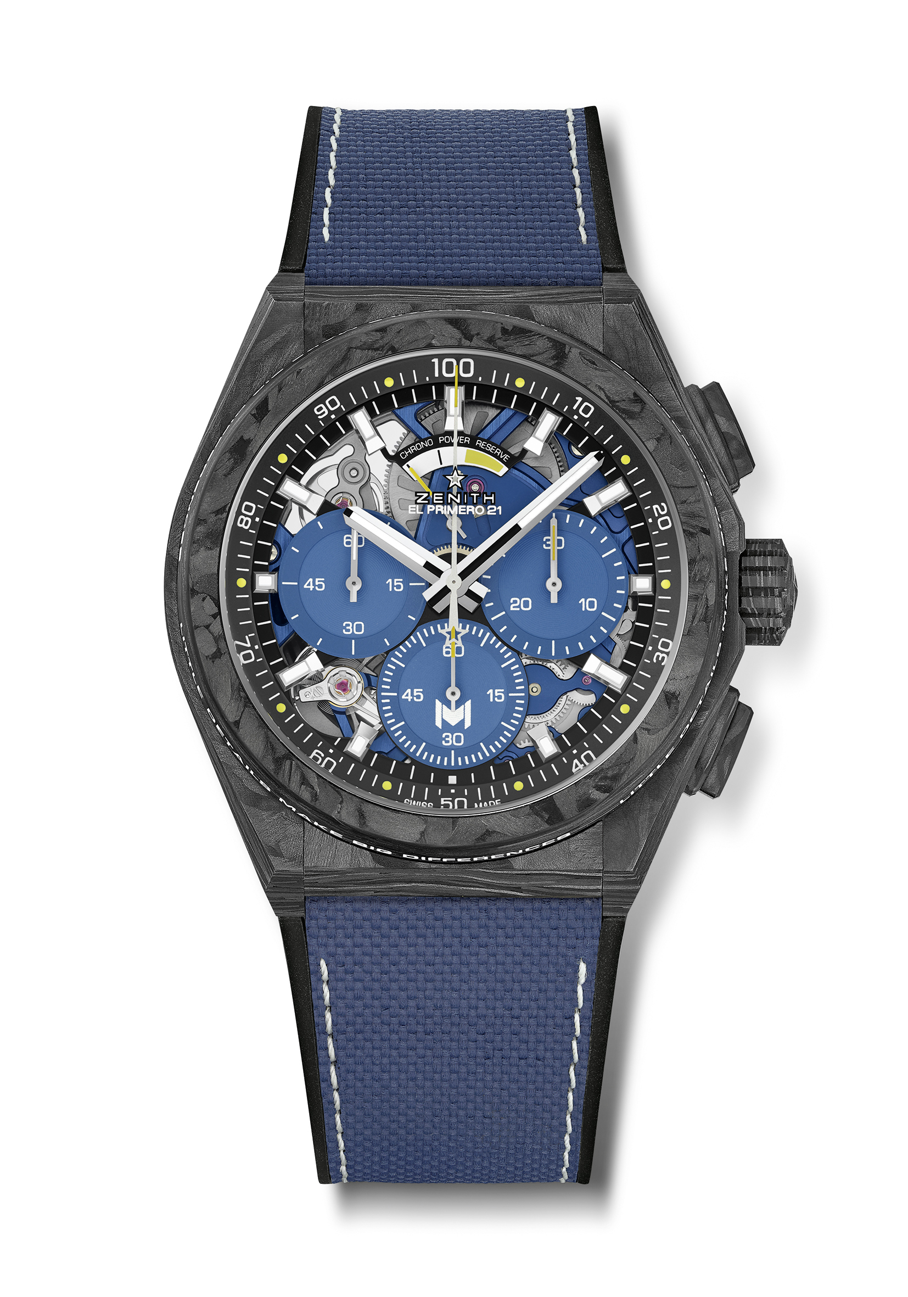
데피 21 패트릭 무라토글로 에디션
레퍼런스 번호: 10.9000.9004/M99.R939

핵심 사항:
풀 카본 모델: 케이스, 베젤, 푸셔, 크라운 및 버클 헤드.
패트릭 무라토글로의 모토가 장식된 베젤: “작은 디테일이 큰 차이를 만든다.”
이 문장은 인그레이빙되어 슈퍼 루미노바로 채워져 있습니다.
0.01초 크로노그래프 무브먼트.
제니스만의 시그니처인 초당 1회 회전수의 역동적인 성능(크로노 핸즈용).
시계용 이스케이프먼트 1개(시간당 36,000회 - 5Hz)
크로노그래프용 이스케이프먼트 1개(시간당 360,000회 - 50Hz).
타임 랩(TIME LAB) 크로노미터 인증.
50피스 리미티드 에디션
무브먼트: 엘 프리메로 9004 오토매틱
진동 수: 시간당 36,000회(5Hz)
파워 리저브: 약 50시간
무브먼트와 로터에 블루 컬러 메인 플레이트
기능:
중앙에 위치한 아워 및 미닛 핸즈.
0.01초 크로노그래프, 테니스공을 연상시키는 옐로우 컬러 도트
센트럴 크로노그래프 핸즈 - 1초에 1회 회전
3시 방향에 위치한 30분 카운터
6시 방향에 위치한 60초 카운터, “M” 무라토글로 로고
12시 방향에 위치한 크로노그래프 파워 리저브 인디케이터
소재: 블랙 카본 케이스 및 베젤. SLN으로 채워져 있는 베젤
방수: 10ATM
다이얼: 블랙, 테니스 코트에서 영감을 얻은 세 가지 블루 컬러 카운터 탑재.
6시 방향 카운터 핸드와 파워리저브 인디케이터에 가미된 옐로우 컬러.
아워 마커: 로듐 도금, 각면 처리 및 슈퍼 루미노바 SLN 코팅
핸즈: 로듐 도금, 각면 처리 및 슈퍼 루미노바 SLN 코팅
브레이슬릿 & 버클: 블루 "코두라 효과"의 블랙 러버.
티타늄 더블 폴딩 버클, 블랙 카본 헤드
가격: 19,500 스위스 프랑
50피스 리미티드 에디션

